Oprava rádia Tesla 1129 „Sextant“ – Hrubý
FM / AM Rádio není elektronkové, ale tranzistorové, je tam i gramofon. Celkem zachovalé, ovšem zaprášené a též chybí vidlice do zásuvky. Stav elektronických součástek jsem neprověřil, ale na první pohled vypadají v pořádku.
Opravy rádia:
- Výměna a vylepšení feritové (pásek) antény.
- Výměna reproduktoru.
- Oprava / výměna dalších nefunkčních součástek.
Vylepšení funkce:
- NFC čip pro zapnutí rádia mobilem, třeba i bezdrátové nabíjení.
- Bluetooth nebo Wifi připojení.

- Přední panel nastavení rádia.
- Další funkce dle konzultace.
Fotodokumentace:
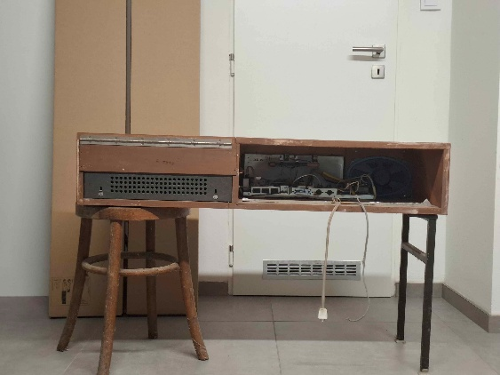
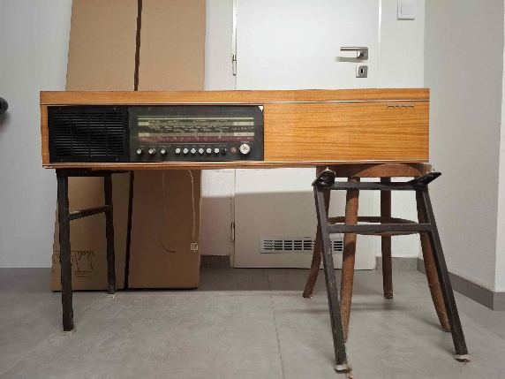
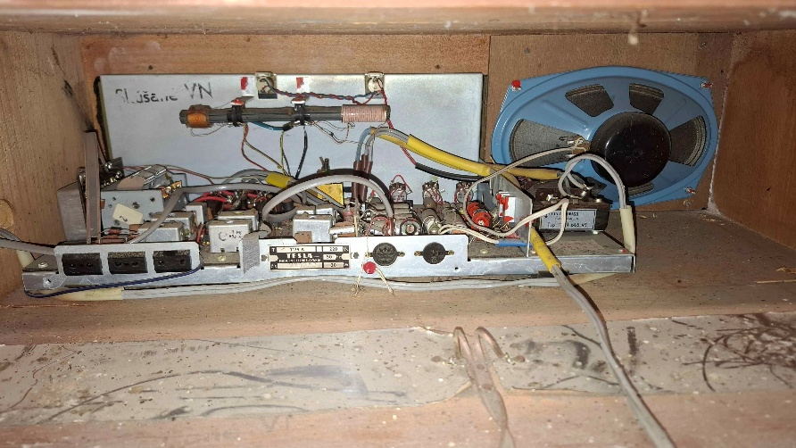

Související odkazy + Technická dokumentace:
https://www.oldradio.cz/ts1129.htm
https://www.oldradio.cz/kottek4/ek1129-30a.pdf

